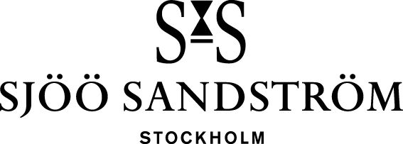

Pressmeddelande, Stockholm, 2022

Sjöö Sandström tillverkar jubileumsutgåva av Royal Steel Worldtimer i samband med att Erikson Urhandel fyller 100år.

När Erikson Urhandel i Sundbyberg fyller 100år så uppmärksammas det genom att vi tillsammans släpper en limiterade utgåva av Royal Steel Worldtimer 41mm. Tavlan är omarbetad och nu med en solborstad blå urtavla med vintage superluminova, datumet är placerat kl 6 samt texten Sundbyberg pryder urtavlan i nederkant. På bezeln har även siffran 10 ersatts mot siffran 100 för att uppmärksamma detta jubileum lite extra. Vi alla på Sjöö Sandström är mycket stolta över resultatet och naturligtvis hedrade över att tillverka denna modell som endast tillverkas i 50st exemplar.

” Snart fyller Erikson Urhandel som legat på samma plats sedan start 100 år. För att fira och minnas detta har vi i samarbete med svenska Sjöö Sandström tagit fram en limiterad 100 års klocka. Valet av märke var självklart då vi är Sveriges första återförsäljare och detta sedan 30 år tillbaka” säger Richard Dahlgren, ägare av Erikson Urhandel.

Lanseringen av denna modell kommer ske med pompa och ståt torsdagen den 8:e december kl 17.00 på plats hos Erikson Urhandel. Den kan köpas direkt i butiken och på www.eriksonurhandel.se. Priset för denna limiterade modell kommer att vara 24.500:-.

” Trygga av vårt framgångsrika förflutna och vår förmåga att samarbeta med fantastiska resultat, är vi övertygade om att vi bara har sett början på Sjöö Sandströms och Erikson Urhandels resa in i framtiden och att gemensamt fira detta med en Limiterad modell när de fyller 100år känns fantastiskt. ” säger Kristofer Johansson, Partner på Sjöö Sandström.

För mer information, vänligen kontakta:
Felix Formark
Presskontakt, Sjöö Sandström AB
felix.formark@sjoosandstrom.se
Telefon: +46 760 06 82 90

